https://pandas.pydata.org/pandas-docs/stable/userguide/io.html

https://pandas.pydata.org/pandas-docs/stable/user_guide/io.html

* CSV - Es muy versatil ya que solo tiene comas y saltos de linea
* JSON - Tiene un formato muy similar al de un diccionario de Python
* Excel - Permite guardar el archivo en formato .xls para trabajar con el en Excel o Spreadsheets
* Pickle - Permite comprimir la información, es util cuando se tienen tablas grandes
* Parquet - Permite darle un formato que puede usarse en ambientes de Big Data como Hadoop
* Hadoop

dir_pandas = './ColabFiles1'

df.to_csv(f'{dir_pandas}/test.csv')

df.to_csv(dir_pandas, sep = '|', index = False) #sin indice y con separador

df = pd.read_csv(dir_pandas.format('test.csv'))

df = pd.read_csv('poblacion.csv', skiprows=4) #salte las primeras 4 filas

df.to_excel(dir_pandas.format('text.xlsx')

df.to_excel(dir_pandas.format('text.xlsx'),index=False, sheet_name='Hoja 1'

df = pd.read_excel('file_name.xlsx', sheet_name='Sheet1')

pd.read_excel(dir_pandas.format('test.xlsx'))

pd.read_excel(dir_pandas.format('test.xlsx')

df.to_json(dir_pandas.format('text.json')

Formato binario

df.to_pickle(dir_pandas.format('text.pkl')

df.to_parquet(dir_pandas.format('text.parquet')

df.to_hdf(dir_pandas.format('text.hdf'),key='data',foamt='table')

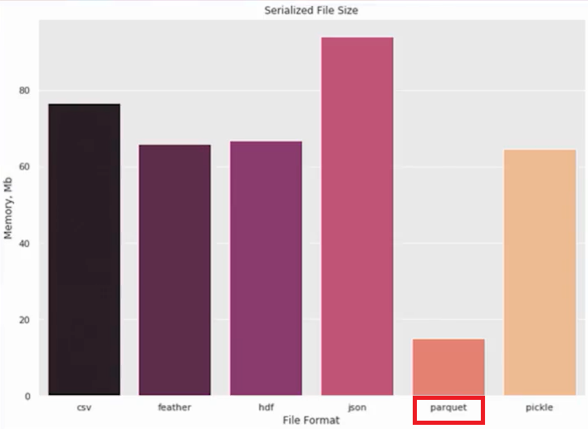

SI CATEGORIZAMOS VARIABLES, tipo matrix con indices

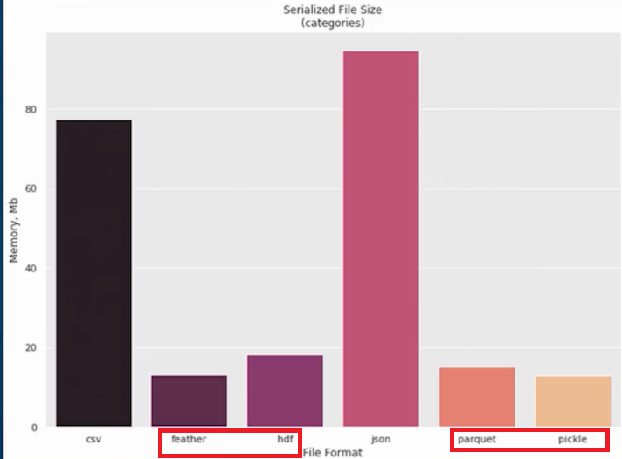

CARGA Y LECTURA SON MAS RAPIDOS LOS BINARIOS: parquet, pickle, hdf, feather

EN RAM todos son eficientes, menos JSON

RAM cuando carga y lee son mejores los binaries, pero hdf es el menos eficiente